7 ТРЕНДОВ: МИР ФАСИЛИТАЦИИ И ФАСИЛИТАЦИЯ В МИРЕ

За последний год Андрей Колесников, эксперт в области фасилитации и управляющий собственник PowerLexis, прошел международную сертификацию IAF Certified™ Professional Facilitator, став одним из трех CPF фасилитаторов в России, и посетил три международные конференции фасилитаторов IAF:

- Азиатская (Япония, сентябрь 2018), «Развитие международных обучающих сообществ: выстраивание профессиональных связей внутри групп и между ними».
- Северная Америка и страны Карибского бассейна (Канада, май 2018), «Расширение горизонтов фасилитации».
- Европейская (Франция, октябрь 2017), «Внедрение позитивных изменений – сила фасилитации».

По итогам Андрей Колесников выделил 7 ключевых трендов фасилитации и подробно остановился на каждом из них:

1. Рост применения в фасилитационных сессиях инструментов, технологий и экспертного опыта из смежных областей

В последнее время четкие границы применения фасилитационных инструментов стираются. Все чаще происходит синергия фасилитационных технологий и практик со смежными направлениями такими как коучинг и тренинги, менеджмент и маркетинг, системное и дизайн-мышление, психология и психотерапия, и т.д. Фасилитация становится неотъемлемой частью методов, применяемых в других областях, и порой четко определить ее границы невозможно.

Данная тенденция отчетливо прослеживается в проблематике всех международных конференций IAF. Отражение тренда можно обнаружить прямо в названиях некоторых мастер-классов и воркшопов. Так, на мастер-классах в Азии «Синергия фасилитации и коучинга — лучший прорывной метод работ» и «Коучинг и фасилитация: сходства и различия» обсуждалась как раз тонкая грань между двумя направлениями.

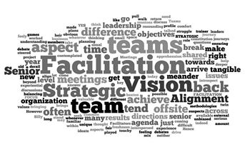Здесь же стоит отметить и другие воркшопы, связывающие фасилитацию со смежными направлениями. «Психодрама и фасилитация», «Фасилитаторство с креативным мышлением, дизайн-мышление», «Системное мышление – фасилитация» в Японии. Мастер-классы, посвященные публичным выступлениям и сторителлингу в Северной Америке. На европейской конференции на воркшопах по фасилитации обсуждали применяемую в менеджменте теорию U, говорили о фасилитации для управленцев. Был и мастер-класс по эмбодимент подходу, предполагающий совмещение и активную работу с телом.

Комплексный подход к проведению фасилитации позволяет продумывать и реализовывать сложные и нестандартные проекты, а также включать в фасилитационную сессию что-то принципиально новое. Результат от применения такой концепции может получиться более объемным и разносторонним. Как правило, один человек, эксперт по фасилитации, не может обладать сразу всеми компетенциями из смежных областей. Поэтому компаниям, которые занимаются развитием сразу нескольких близких к друг другу направлений, намного легче справляться с подобного рода проектами.

То же самое касается и применения фасилитационных инструментов в различных тренингах и сессиях из смежных областей, позволяющее управлять групповыми процессами эффективнее с фасилитационной точки зрения.

2. Смещение акцента на использование метода позитивных изменений: AI (appreciative inquiry) & SF (solutions focus)

На Западе, в Америке и Азии наблюдается увеличение использования в фасилитационных сессиях метода позитивных изменений, так называемый «appreciative inquiry and solutions focus». Фокус на позитивных изменениях предполагает такой подход, который основан не на проблемах, а на плюсах и позитивных сторонах. Количество фасилитаций с применением метода позитивных изменений заметно возрастает.

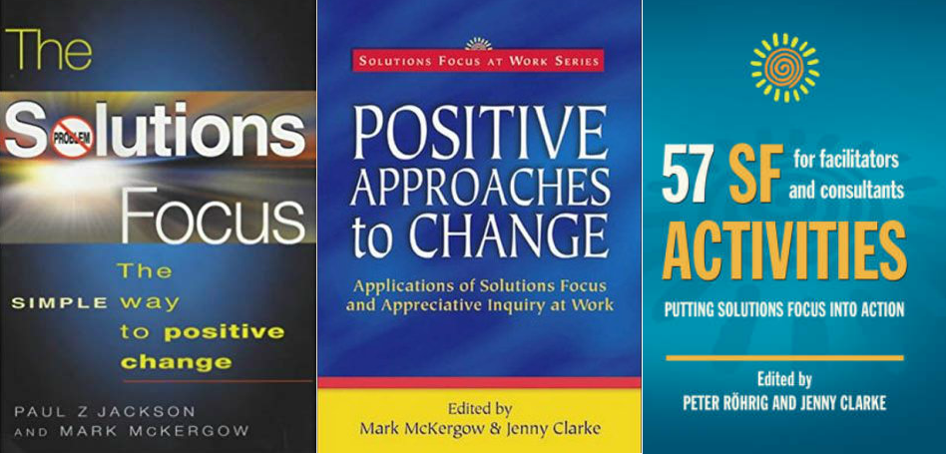

Когда мы размышляем о том, как нам прийти к образу желаемого будущего, очень часто первый вопрос, который возникает в голове: «Какие у нас есть барьеры и что нам мешает добиться поставленной цели?» Однако, вопросы с акцентом на отрицательных сторонах зачастую демотивируют. Поэтому лучше говорить не о проблемах, а о том, что нам уже позволило добиться неплохих результатов и прийти в ту точку, где мы сейчас находимся. Какие именно позитивные стороны, наши свойства и качества позволили достичь результата? И далее сфокусироваться на этих вещах с целью сделать еще один шаг вперед.

Вместе с тем, стоит помнить, что многие эксперты по позитивным изменениям рекомендуют не сбрасывать противоположный метод со счетов и считают, что нужно рассматривать оба метода в комплексе, поскольку в таких вещах очень важен баланс. Однако при этом стараться делать акцент на позитив. Концентрация лишь на проблемах убивает энергию.

Часто приводится простой и распространенный пример из жизни: ребенок возвращается из школы, и родители спрашивают, какие оценки он принес. «Три пятерки и одна тройка», – отвечает ученик. В большинстве случаев первый вопрос, который идет следом: «Откуда тройка?». Получается, что три пятерки – это само собой разумеющееся и не требует никакого анализа.

Методу позитивных изменений была посвящена тема одной из международных конференций, которая проходила в Европе. Звучала она следующим образом – «Внедрение позитивных изменений – сила фасилитации». Ориентированные на позитивные изменения темы мастер-классов и воркшопов встречались очень часто не только в Европе, но и в Азии и Северной Америке. Вот только некоторые из них: «Фасилитируем позитивные изменения», «Активизирующий коктейль позитивного изменения», «Благодарное руководство к фасилитации», «Позитивные изменения со смыслом», «Как выражение недосказанного может стимулировать позитивные изменения», «Перенаправляем негативную энергию в позитивную», «Работа с трудностями от участника».

Также стоит отметить, что метод позитивных изменений все чаще используется не только при применении фасилитации, но и в развитии персонала и компаний в целом.

3. Повышение роли создания креативной атмосферы, организации пространства и подключения новых каналов восприятия

Все большее значение на международных конференциях фасилитаторов отводится созданию творческой атмосферы при помощи креативной организации пространства. Это позволяет сильнее погрузиться в тематику. Так, необычный антураж достигается благодаря сразу нескольким аспектам:

- - Работа не только со стенами, но и со всем остальным пространством (пол, столы и т.д.)
- - Использование нестандартных вещей (помимо традиционных плакатов и фасилитационных карточек, в дело идут различные фигурки и даже подручные инструменты).
- Непривычные способы применения предметов.
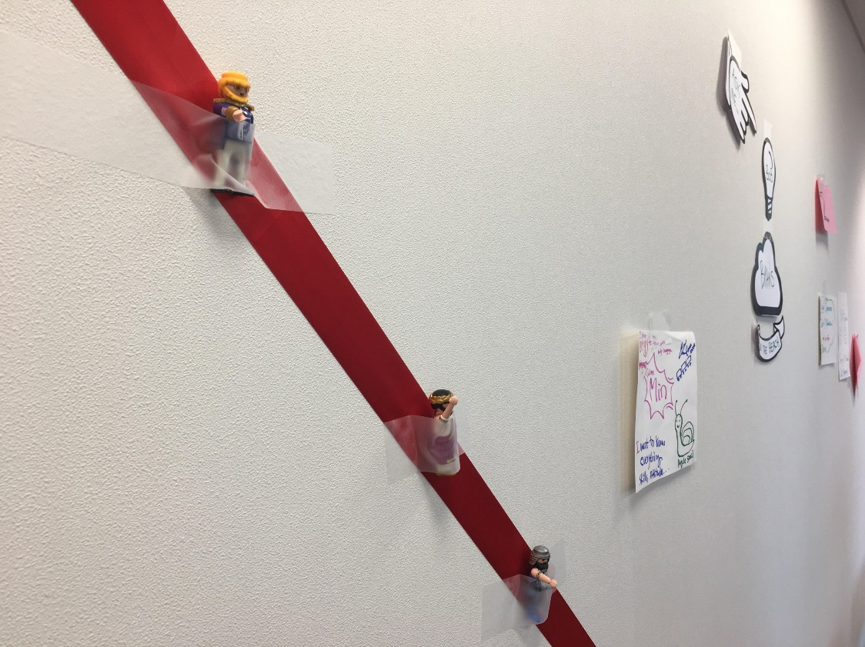 | 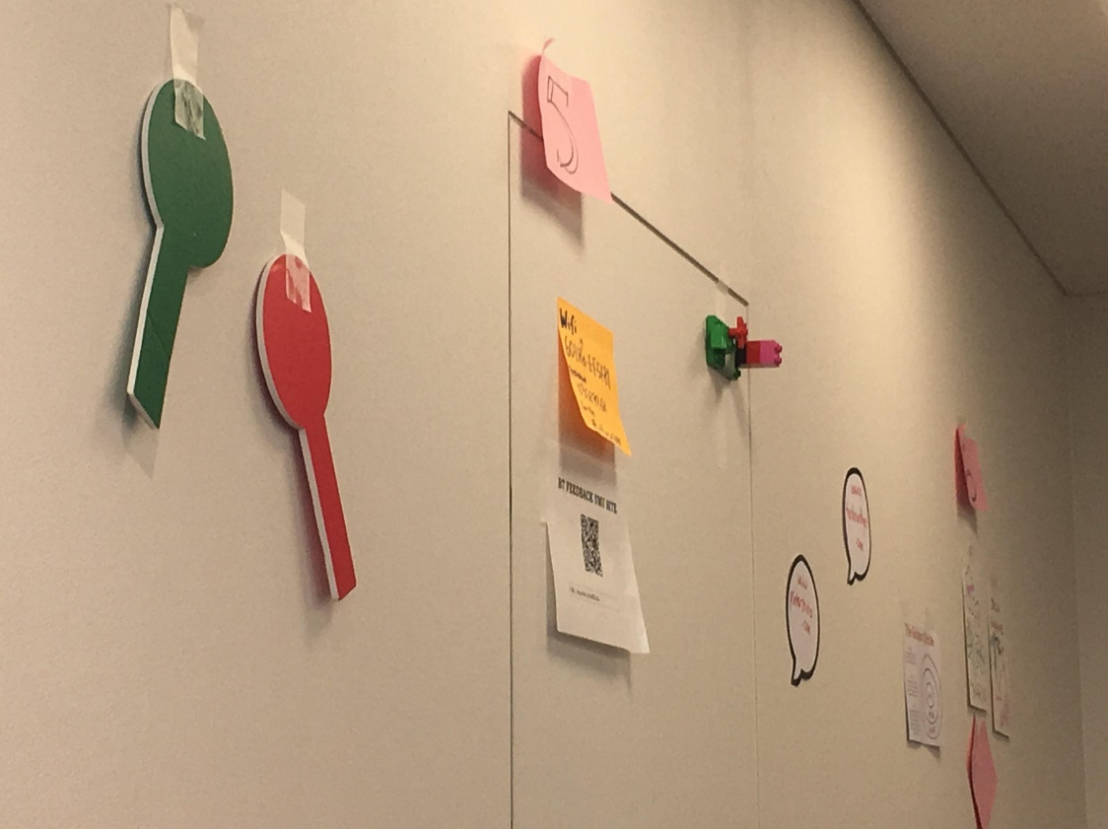

Например, в Париже на мастер-классе, посвященном городу будущего, на стенах активно использовались изображения и предметы, которые отсылали именно к этой теме.

Все популярнее на конференциях становится работа с полом, включая перенос флипчартов на горизонтальную поверхность. К примеру, на конференции в Японии на одном из мастер-классов, который одновременно проводили 4 фасилитатора из разных стран, использовалась напольная ткань-скатерть. На ней фасилитаторы разместили карточки и вещицы, которые они привезли из своих стран. Еще один интересный кейс – на масштабном заключительном пленаре отсутствовали столы, а вместо них использовались круги из толстого картона. Люди сидели вместе и рисовали. Такой прием позволил максимально убрать барьеры и наладить сплоченную работу. Это очень важно, поскольку на фасилитации, особенно на первом этапе, нужно добиться того, чтобы люди отошли от формализма, которого поначалу очень много.

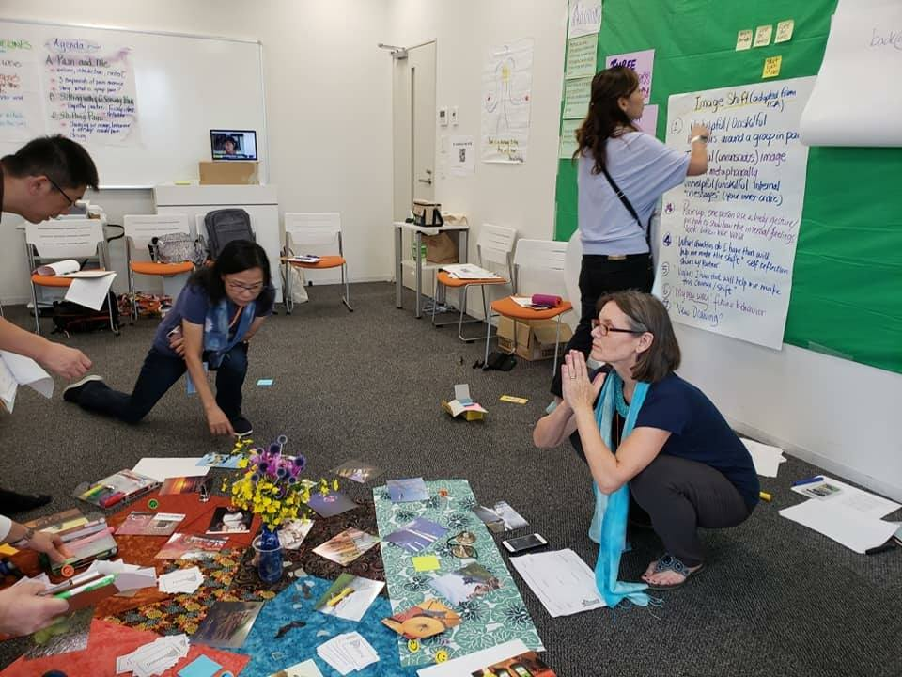 | 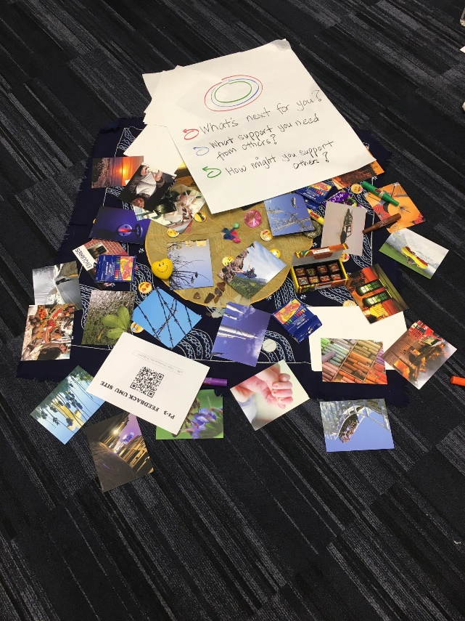

В свою очередь, в Европе на одном из мастер-классов удалось вообще уйти от формальности за счет полного отсутствия столов и самого формата мероприятия, который проводил фасилитатор-хореограф. Участники воркшопа должны были самостоятельно следить за стульями и с их помощью организовывать пространство.

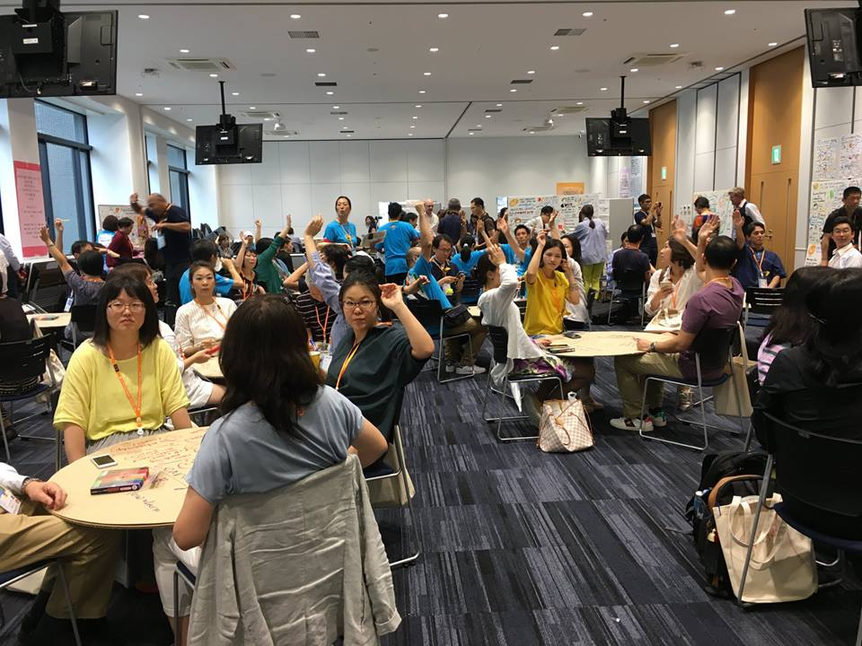 | 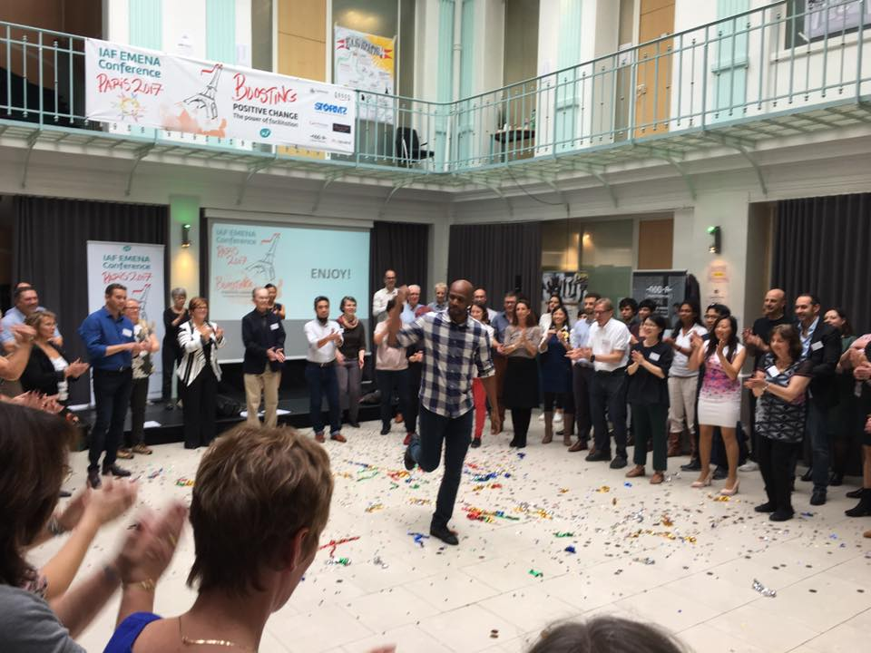

Не только визуальные составляющие формируют общую картину происходящего. Все чаще на фасилитационных воркшопах звучит музыка, особенно во время креативной работы. Больше всего музыкальное сопровождение распространено в Азии.
Еще одной особенностью стало наличие сладостей на мастер-классах в Азии. То есть речь идет о всем пространстве в целом, а не отдельных его поверхностях и составляющих.

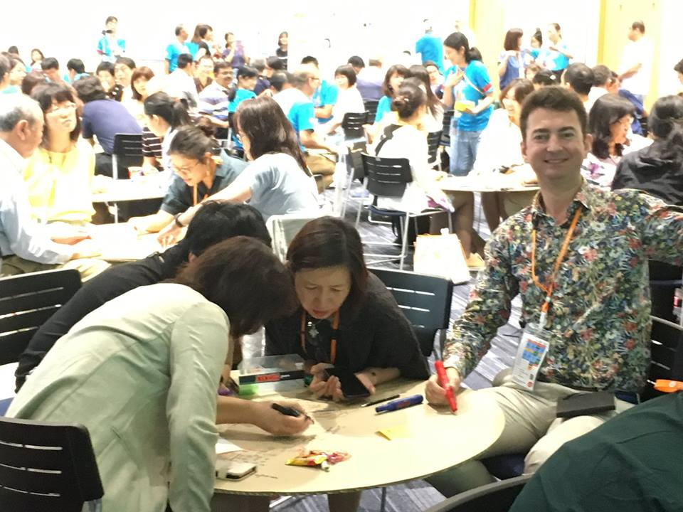 | 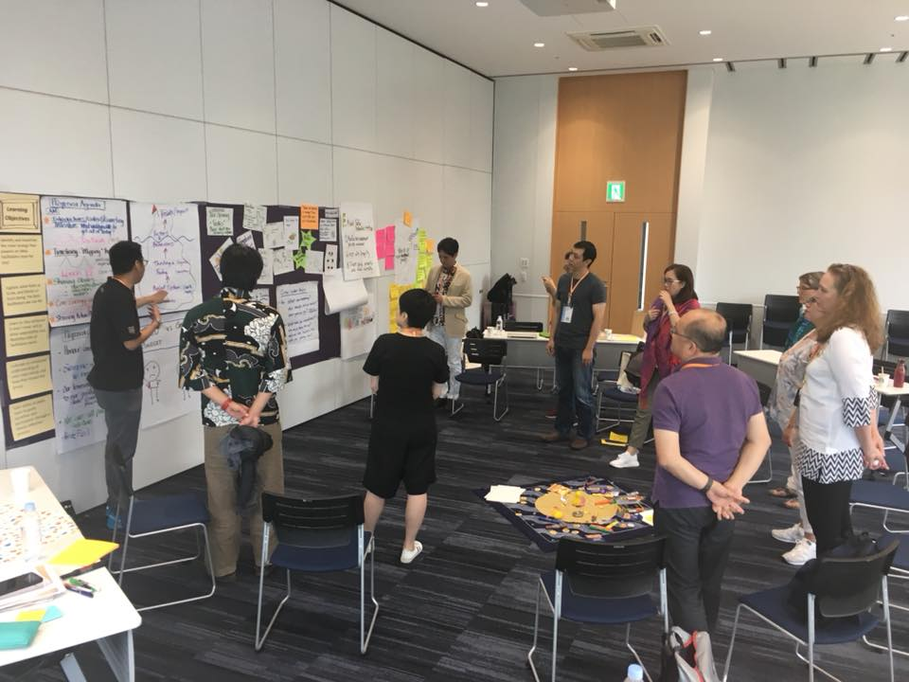

На первый взгляд может показаться, что все это выглядит несколько странно и сумбурно. Но в процессе занятий становится понятно, что эти «фишки» благоприятно влияют на творческую работу.

4. Увеличение важности проработки глубины личности фасилитатора, используемых им инструментов, этики и компетенций IAF

Что очень бросалось в глаза на зарубежных конференциях, так это то, что многие воркшопы были направлены на глубинную работу с личностью фасилитатора. В Азии на одном из них на тему «Поиск своего собственного компаса и направления» разбирались такие основополагающие вопросы, как: «А куда вам идти как фасилитатору? В каком направлении развиваться?» Мастер-класс длился целый день, каждый его участник искал ответы на вопросы: «Когда его путь фасилитатора начался? Как развивался этот путь? Где он сейчас? Куда он дальше планирует идти? А зачем ему это?».

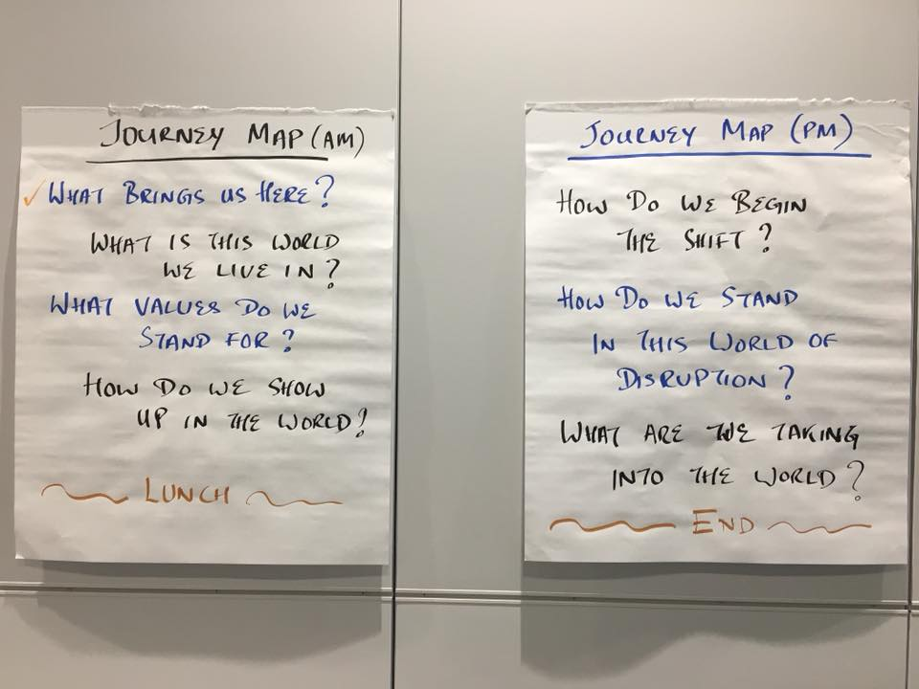

То есть шла глубинная работа, происходило осознание пройденного пути и понимание куда двигаться дальше. Еще более глубинная работа была на другом тренинге, на котором участники задавались вопросом: «А зачем вообще нам это нужно, кто мы такие, какие барьеры нам мешают, какая требуется проработка?». Здесь имели место элементы психодрамы, некоторые участники плакали. В числе других схожих тем с азиатской конференции, «Проработка личности и воздействие общества: динамика гибких изменений и трансформации», «Изучение понятия "Я" и смещение акцента в сторону понятия "Мы"». Работа с более глубинными смыслами велась и в рамках европейской конференции «Фасилитация с энтузиазмом и смыслом».

Зарубежный подход существенно отличается от российского. На тренинги в России люди в основном приходят за конкретными и простыми инструментами фасилитации. Воркшопы, посвященные работе над глубиной личности фасилитатора, пользуются пока меньшим спросом. Зачастую это порождает непрофессиональные ситуации, когда фасилитатор предлагает применить инструменты, не поняв и не разобравшись полностью в проблеме и ситуации. Ведь, если представить фасилитатора в виде айсберга, то инструменты, которые он использует – лишь верхушка гигантской глыбы.

Еще одной важной темой на международной арене становится уровень компетенций фасилитатора. Этот вопрос является одним из самых значимых для международной ассоциации фасилитаторов IAF, которая активно его развивает. Данной теме также посвящен ряд воркшопов конференция, к примеру, в Азии один из них назывался «Основные компетенции в реальной жизни и в культурах».

IAF разработало ряд фундаментальных компетенций профессионального фасилитатора, работающего на рынке. Многие иностранные тренинги начинаются с того, что фасилитатор озвучивает, какие именно компетенции будут прорабатываться на этом занятии. А чтобы стать сертифицированным специалистом необходимо сдать экзамен, в рамках которого необходимо обязательно продемонстрировать знание этики и компетенций фасилитаторов. Без этого получить сертификат невозможно.

5. Увеличение количества фасилитаторов со специализацией

Численность профессиональных фасилитаторов с каждым годом растет и это приводит к тому, что фасилитация разветвляется на отдельные специализации. На западе, в Америке и Азии этот тренд развивается уже давно и играет очень большую роль.

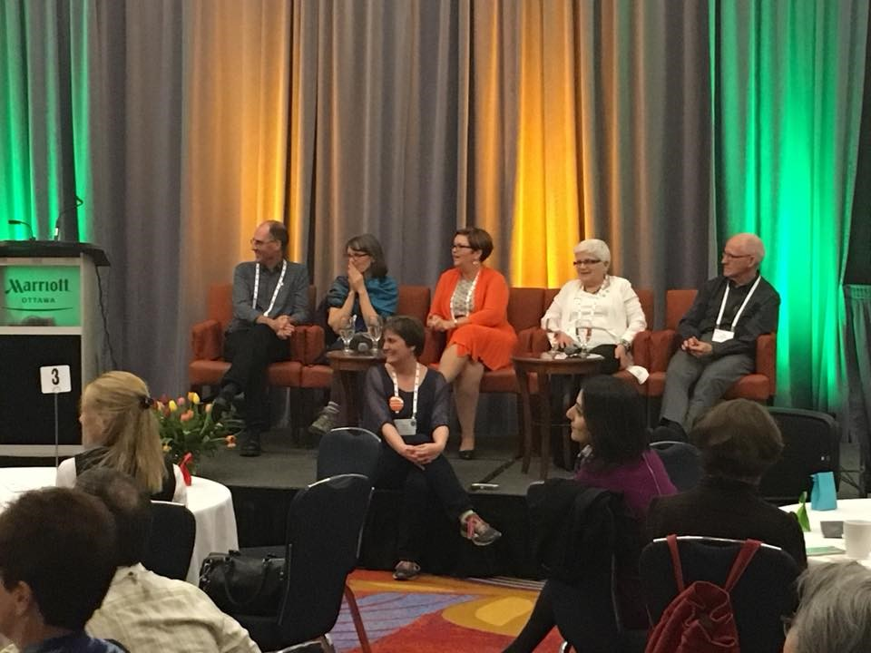

Например, в Северной Америке стандартный вопрос, который задают участники конференции друг другу: «На чем вы специализируетесь?»

Вот только некоторые направления специализации фасилитаторов:

- - Методы. Кто-то специализируется на типах сессий (к примеру, сессиях стратегического планирования).
- - Клиенты. Специализация некоторых связана наоборот с аудиторией (благотворительные дома, фонды, детские дома, госорганизации и т.д.)
- - Сессии. Другие – эксперты в определенных методах фасилитации (методе позитивных изменениях AI, креативных методиках или методе Technology of Participation ToP).

Все чаще в крупных компаниях формируется целая команда фасилитаторов, каждый из которых специализируется на определенной области. Это позволяет выработать и провести сессию любой сложности.
В России этот тренд пока развивается не очень активно и строгого деления среди фасилитаторов не наблюдается. Обычно один фасилитатор ведет деятельность сразу во многих или даже во всех областях.

6. Стирание географических и культурных границ взаимодействия, синергия опыта фасилитаторов разного уровня экспертности

Направление фасилитации переживает активный этап глобализации. Фасилитаторы все меньше и меньше ассоциируются с конкретной страной, количество интернациональных проектов растет. В международных конференциях участвуют фасилитаторы из разных стран. В азиатской конференциии, кроме местных стран (Япония, Сингапур, Гонконг, Китай), были участники и фасилитаторы из Австралии, Индии, США, Канады, Нидерландов, Финляндии, Швеции, России. А на конференции в Северной Америке наоборот были фасилитаторы из Европы, Азии, Индии, Южной Америки. Это позволяет значительно расширить кругозор фасилитатора и увидеть разные фасилитационные стили и техники.

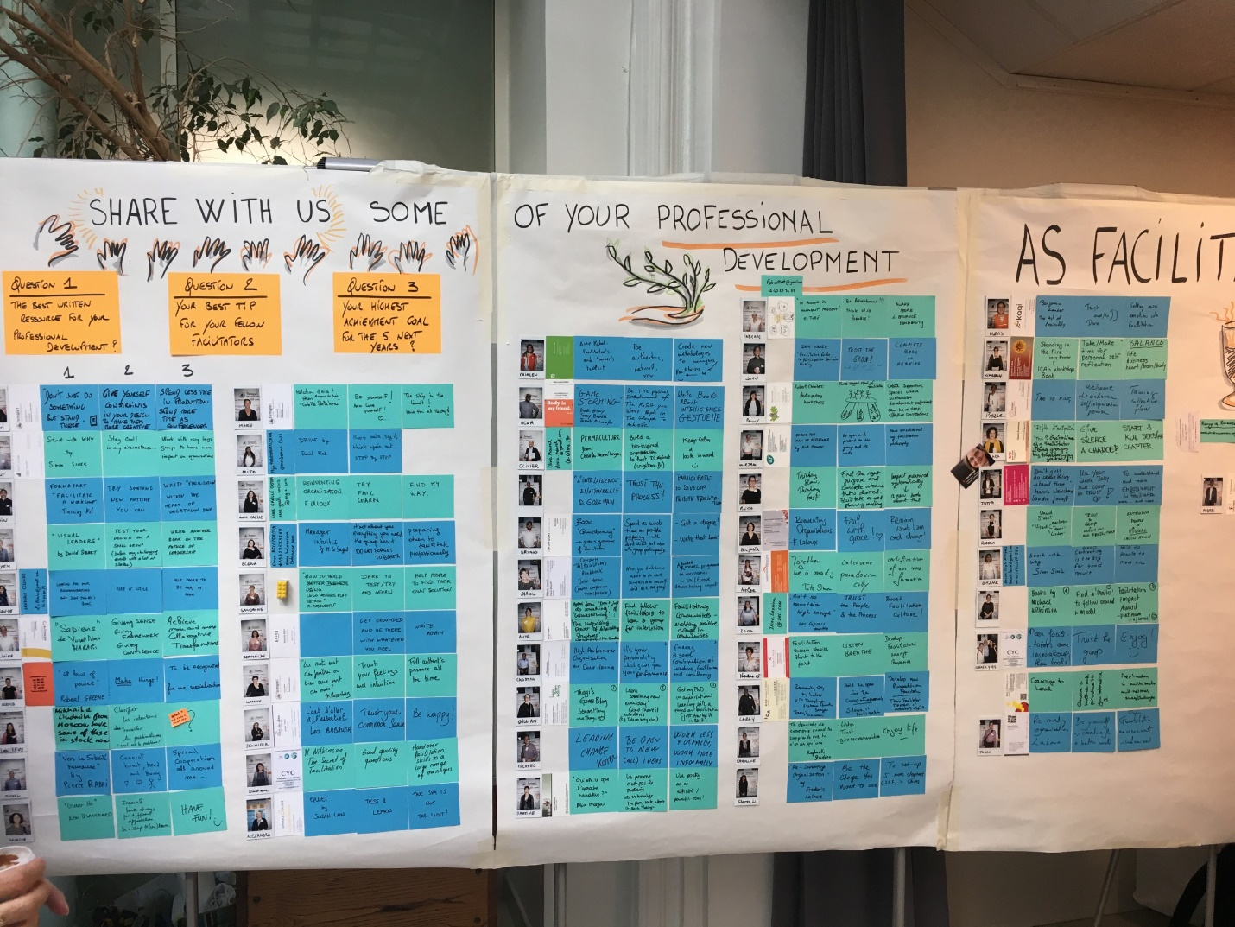

Происходит движение от конкуренции к сотрудничеству. Даже вне рамок конференций фасилитаторы из многочисленных стран проводят сессии в разных уголках мира. При этом происходит смешение не только географических, но и коммуникационных, национальных и культурных границ. Границы постепенно стираются и создаются международные кооперации фасилитарторов.
Еще одним доказательством тренда служит запланированная на 2020 год Международная глобальная конференция IAF для фасилитаторов со всего мира. По-настоящему грандиозное событие будет проведено впервые с даты основания ассоциации в 1994 году.

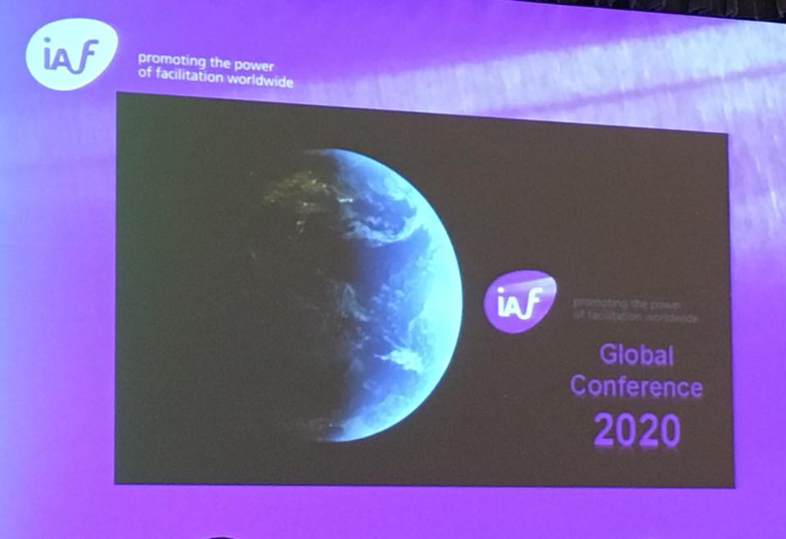

Но речь идет не только о расширении географии. В Азии практически 90% воркшопов вели 2-3, а то и 4 фасилитатора. Иногда специалисты были одного уровня. Но в то же самое время очень распространены были мастер-классы, когда один фасилитатор выступал в качестве ментора и гуру, а другой как будто был его ассистентом, учеником. Так, на конференции в Северной Америке тренинг фасилитатора проводил эксперт по психодраме Роджер Шварц из Австралии, а на второй роли у него был Ноэл Тан – сертифицированный CPF фасилитатор, глава ассоциации фасилитаторов в 2016-2017 году. В свою очередь, Барбара Маккей, международный сертифицированный CPF, фасилитатор из Зала Славы IAF, проводила тренинги совместно как с другими CPF, так и начинающими фасилитаторами. Такое сотрудничество позволяет обмениваться разнородным опытом друг с другом, стирать границы в возрасте, культуре и т.д.

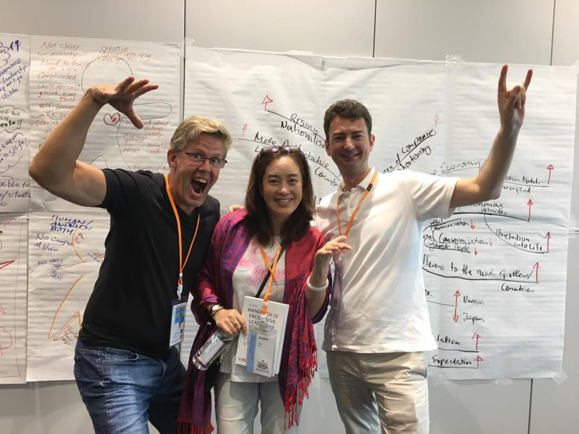 | 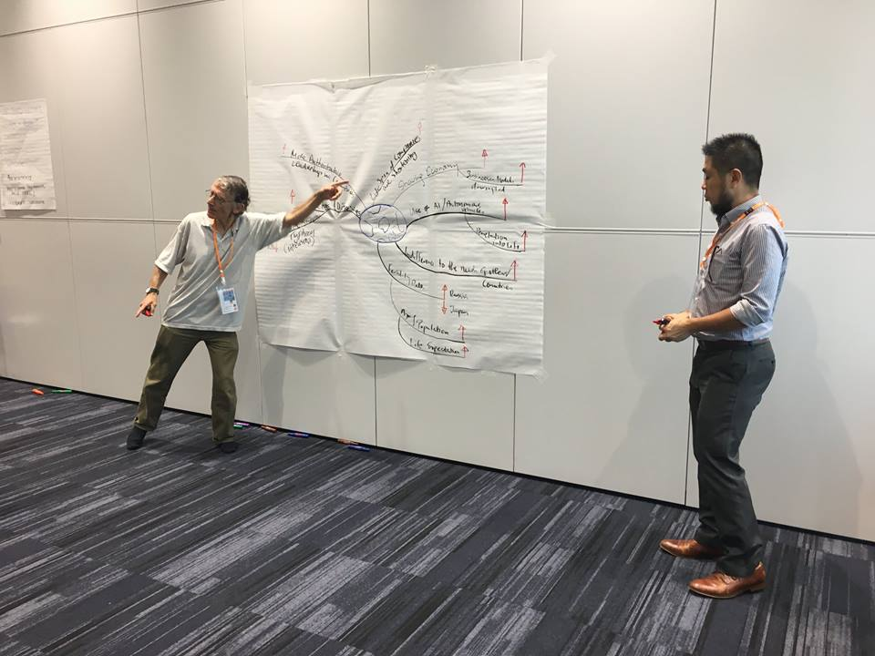

Один из мастер-классов в Северной Америке был посвящен путям развития фасилитаторов. И эксперты приводили разнообразные примеры обогащения своего опыта: некоторые проводили фасилитационные сессии в племени в Африке, другие работали с группами, с которыми не сотрудничали ранее, например, со школьниками. Все эти новые вызовы позволяли переосмыслить деятельность фасилитатора, выстроить более сбалансированно работу и в дальнейшем использовать при проведении стратегических сессий что-то новое. Изучение других культур – чрезвычайно важный аспект для увеличения качества фасилитационных сессий.

Как мы знаем, тренд смешения границ очень популярен в бизнесе в целом. Например, в международных компаниях и корпорациях традиционно происходит перемещение сотрудников в филиалы компании в других регионах или странах. Такой прием дает толчок развитию с финансовой точки зрения, прибыльности, расширения инструментов и др.

В российском понимании наличие двух и более фасилитаторов из разных компаний обуславливается больше функциональной необходимостью, нежели потребностью во взаимном обучении, развитии и росте фасилитатора. Исключением на отечественном рынке является 7-ми модульная программа MBF (Master of business facilitation), которая запущена двумя CPF IAF фасилитаторами из двух разных компаний – Андреем Колесниковым из PowerLexis и Александрой Косулиной из F-Point. Программа уникальна еще и тем, что для преподавания привлечены 8 фасилитаторов из разных стран.

7. Развитие фасилитации в целом и рост влияния IAF в мире

В последние годы фасилитация развивается в мире очень активно, с каждым годом число фасилитаторов заметно увеличивается. Во многих странах направление появляется только сейчас, начинает активно использоваться и внедряться. Например, в Африке количество членов IAF увеличилось за последние 2 года в два раза. Азия – лидер по абсолютному приросту количества членов IAF. На этом фоне возрастает роль сертификации, которая обеспечивает серьезный рост и импульс для развития.

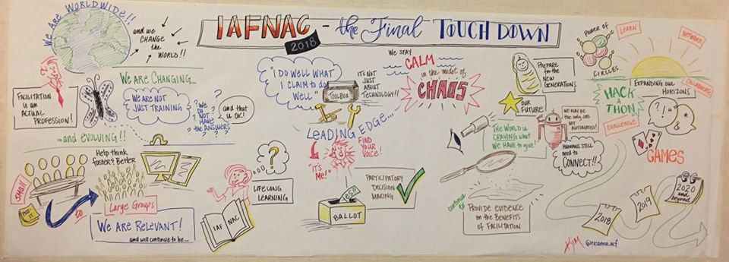

Огромное значение приобретает закрепление перечня общепринятых стандартов и ключевых компетенций профессионального специалиста, а также получение сертификации. В других смежных направлениях, например, в коучинге аналогичный подход уже сформировался.

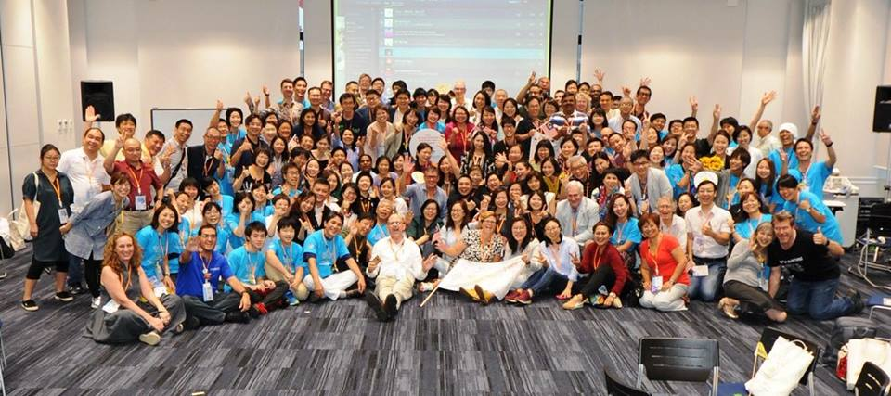

Развитием и внедрением критериев, касающихся профессиональной фасилитации, активно занимается Международная ассоциация фасилитаторов IAF, которая объединяет фасилитаторов в более чем 65 странах. Как профессиональная ассоциация IAF устанавливает международные отраслевые стандарты, предоставляет аккредитацию, поддерживает сообщество, пропагандирует и развивает фасилитацию, как направление. Сертификация, которую проводит IAF – самая значимая среди профессиональных фасилитаторов, признаваемая во всем мире и гарантирующая мастерство и высокий уровень специалиста.

Сертификация очень распространена за рубежом. Например, в одном Центральном банке США работают 15 только внутренних CPF фасилитаторов.

Кроме международной ассоциации есть и многочисленные региональные ассоциации с довольно большим количеством участников. Например, в Японии в местную ассоциацию фасилитаторов входят более 1500 членов.

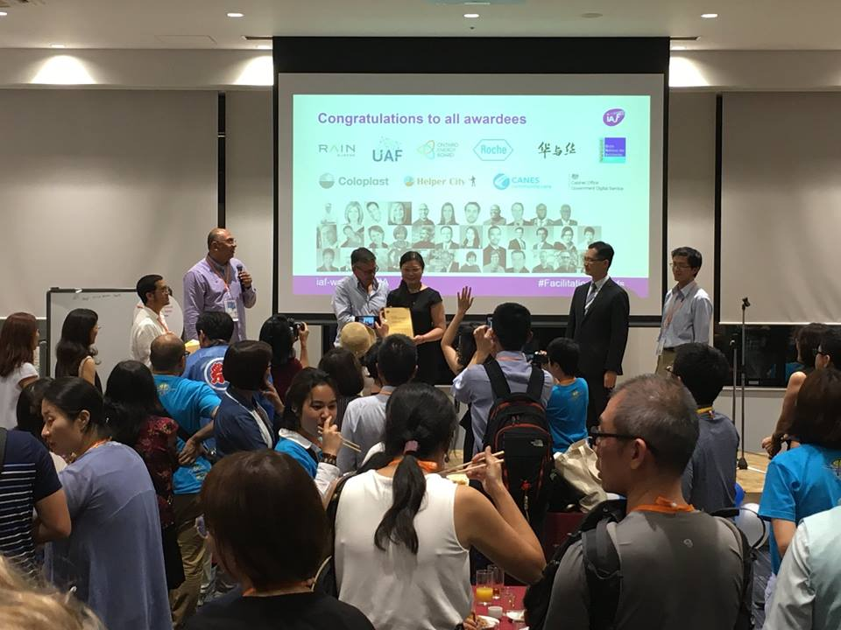

Вступление в специализированные ассоциации дает огромное количество плюсов и бонусов. Например, член IAF имеет возможность общаться с другими более опытными фасилитаторами, консультироваться, обзавестись ментором и даже получать помощь в создании сценария сессии или применения методов.

В России профессия фасилитатора относительно новая, и пока получение международного сертификата не получило широкого распространения. Но для специалистов из России прохождение сертификации – это также возможность заявить о себе на международном уровне, возможность оценить себя, как специалиста, получить обратную связь от профессионалов с десятилетним стажем, войти в международное сообщество и развиваться уже в рамках высоких стандартов.

Источник: http://powerlexis.ru/7-trendov-mir-fasilitacii-i-fasilitaciya-v-mire.html

